Введение

В современном строительстве одним из основных направлений строительства является возведение каркасных многоэтажных зданий и сооружений. Благодаря использованию готовых сборных железобетонных элементов заводского изготовления колонн, ригелей, панелей и т.д., а также применение новых технологий сроки строительства намного уменьшаются, увеличивается индустриальность строительства и повышается качество выполненной продукции.
Кроме того, экономятся огромные денежные средства на складских расходах, так как монтаж сборных конструкций ведётся «с колес». Очень часто монтажом каркасных зданий занимаются комплексные бригады, что позволяет сократить число рабочих и в то же время повысить их квалификацию и заработную плату.
Таким образом, каркасное строительство, по сравнению с монолитным, является одним из перспективных направлений развития строительной индустрии.

1. Условия осуществления строительства

В данном курсовом проекте проектируется двенадцатиэтажное, жилое каркасное здание в г. Смоленск. Рельеф местности спокойный равнинный. Уровень грунтовых вод находится ниже подошвы фундамента. Площадка строительства ровная, без какой-либо застройки, без кустарников и деревьев.
Основные конструкции - сборные железобетонные.
Фундаменты - свайные, ростверки монолитные.
Перекрытия - сборные железобетонные многопустотные плиты.
Наружные ограждения - навесные стеновые панели.

2. Подготовительные работы

В состав подготовительного периода входят работы, связанные с подготовкой площадки под строительство. В период подготовки строительной площадки производятся следующие виды работ:
- создание опорной геодезической сети;
- освоение строительной площадки: расчистка территории строительства, демонтаж и переноска инженерных коммуникаций, снятие растительного грунта и другие работы;
- устройство открытых площадок складирования и административно-бытовых помещений, закрытых складов и ограждение строительной площадки;
- отведение грунтовых вод;
- устройство временных подъездных дорог;
- обеспечение строительства энергией и водой, устройство временных стоков поверхностных вод.
Срезку растительного слоя грунта осуществляют бульдозером ДЗ-8 на базе трактора Т-100.
Далее производим водопонижение строительной площадки с помощью иглофильтров. Иглофильтры погружают в грунт по периметру котлована, поверху соединяют отводным коллектором и подсоединяют к насосам. Водопоглощение осуществляем одним ярусом иглофильтров.
Рабочая зона крана - определяется максимальным вылетом крюка крана. В пределах этой зоны размещают открытые склады.
Опасной зоной дороги считается та ее часть, которая попадает в пределы опасной зоны работы крана. В пределах этой зоны возможно размещение внутриплощадочных дорог. Опасная зона работы крана ограждается стальным забором.
Выбранный кран поворотом стрелы может взять необходимые материалы с открытого склада и доставить груз на объект.
Навесы и закрытые склады располагают вне опасной зоны работы крана. Навесы располагаются в непосредственной близости, чтобы обеспечить бесперебойную доставку материалов.
В данный период времени делают автомобильные дороги шириной при одностороннем движении транспорта 3,5 метра, а при двустороннем - 6 метров. Дорогу делают кольцевую. На площадку делают один въезд (он же выезд).
Административно-бытовые временные здания располагают у входа на площадку, к ним подводят все необходимые инженерные коммуникации.
Временные сети электроснабжения подключают к магистральным. Электрические сети замыкают на распределительные щиты. В качестве источника электроснабжения используют трансформаторную подстанцию. Для всей площадки предусматривают общее равномерное освещение, так же предусматривают охранное освещение.
Сети временного водоснабжения устраивают так же по кольцевой схеме. По периметру стройплощадки устанавливают заборное ограждение.

3. Возведение подземной части здания

Перед тем, как возводить подземные части здания, необходимо выполнить все подготовительные работы и должна быть произведена горизонтальная и вертикальная привязка здания к опорной геодезической сети (закрепление основных и вспомогательных осей на местности, а также должны быть перенесены все разбивочные оси на дно котлована).
После этого бульдозером ДЗ-8 производится планировка строительной площадки и роется котлован экскаватором Э-302 с прямой лопатой и объемом ковша 0,65 м³. Дно котлована зачищается вручную до проектной отметки.
Разбивку осей начинают с переноса осей на основание котлована подготовленное для устройства фундамента стаканного типа. Фундаментные блоки укладывают на песчаную подготовку, толщиной 20см. Производится проверка горизонтальности основания, выверка первого монтажного горизонта. После окончания работ нулевого цикла составляются акты на скрытые работы (устройство гидроизоляции, сварка закладных деталей). Результаты заносятся в журнал производства работ.
В курсовом проекте кран определяется по вылету стрелы и по величине грузового момента. Требуемый грузовой момент определяется по формуле:
Мгр^{тр}= Qmax ^{эл} · Lmax ^{стр} = 0,037 · 19,2 == 0,71 кН·м , Где Qmax ^{эл} - максимальная масса монтируемого элемента, кН
Lmax ^{стр} - максимальный вылет стрелы, необходимый для установки
элемента,м
Фактический грузовой момент:
Мгр ^{ф} = Q·L == 0,08 · 30 = 2,4 кН·м ,
Где Q, L - грузоподъемность и вылет стрелы, определенные по таблице.
Мгр ^{ф} ≥ Мгр ^{тр}
2,4 кН·м ≥ 0,71кН·м - условие выполняется, следовательно, кран КБК-160.2 подходит.
4. Возведение надземной части здания

4.1 Определение потребностей в материальных ресурсах

Таблица 1.
 |  | Наименование | Ед. | Объем |  | Материалы |  |  | Норма |  | Расход
 |  | работ | изм. | работ |  | Наименование |  | Ед. | расхода |  | материала
 |  |  |  |  |  |  |  | изм. | на |  | на объем
 |  |  |  |  |  |  |  |  | единицу |  | работ
 |  |  |  |  |  |  |  |  | объема
 |  |  |  |  |  |  |  |  | работ
 |  | 1 | 2 | 3 |  | 4 |  | 5 | 6 |  | 7
1. |  | Установка | 100 | 3,36 |  | -конструкции сборные ж/б |  | шт. | 100 |  | 336
 |  | колонн на | шт. |  |  | -электроды диаметром 6мм |  | т | 0,5 |  | 1,68
 |  | нижележащие |  |  |  | Э42
 |  | при наибольшей |  |  |  | -пиломатериалы хвойных |  | м³ | 0,868 |  | 2,92
 |  | массе |  |  |  | пород. Доски обрезные
 |  | монтажных |  |  |  | длиной 2-3,75м, шириной 75-
 |  | элементов в  здании до 5т |  |  |  | 150мм, толщиной 44мм и  более, 11 сорта.
2. |  | Установка | 100 | 1,92 |  | -конструкции сборные ж/б |  | шт. | 100 |  | 192
 |  | диафрагм жест- | шт. |  |  | -поковки строительные для |  | т | 0,007 |  | 0,013
 |  | кости высотой |  |  |  | ванной сварки
 |  | до 4,8м, |  |  |  | -электроды диаметром 6мм |  | т | 0,31 |  | 0,59
 |  | площадью до 10м² |  |  |  | Э42
 |  |  |  |  |  | -бетон |  | т | 4,7 |  | 9,01
 |  |  |  |  |  | -конструктивные элементы |  | м³  м³ | 13,1 |  | 25,15
 |  |  |  |  |  | -раствор готовый кладочный  цементный М200 |  | м³ | 3 |  | 5,76
3. |  | Установка | 100шт. | 4,92 |  | -конструкции сборные ж/б |  | шт. | 100 |  | 492
 |  | ригелей |  |  |  | -электроды диаметром 4мм |  | т | 0,073 |  | 0,36
 |  | массой до 2т.  ригелей  ма |  |  |  | Э50
 |  |  |  |  |  | -раствор готовый кладочный  цементный М200 |  | м³ | 0,24 |  | 1,18
 |  |  |  |  |  | цементный М100
 |  | Установка плит | 100 |  | 15,84 |  | -конструкции сборные ж/б | шт. |  | 100 |  | 1584
 | 4. | перекрытий | шт. |  |  |  | -электроды диаметром 6мм | т |  | 0,05 |  | 0,79
 |  | площадью до |  |  |  |  | Э42
 |  | 10м² |  |  |  |  | -конструктивные элементы | т |  | 0,106 |  | 1,68
 |  |  |  |  |  |  | вспомогательного
 |  |  |  |  |  |  | назначения
 |  |  |  |  |  |  | -раствор готовый кладочный | м³ |  | 6,53 |  | 103,44
 |  |  |  |  |  |  | цементный М100
 |  |  |  |  |  |  | -краска | т |  | 0,009 |  | 0,14
 | 5. | Установка лест- | 100 |  | 0,44 |  | -конструкции сборные ж/б | шт. |  | 100 |  | 44
 |  | ничных маршей-  площадок | шт. |  |  |  | -электроды диаметром | т |  | 0,03 |  | 0,0132
 |  | площадок массой |  |  |  |  | 6мм Э42
 |  | более 1т |  |  |  |  | -раствор готовый кладочный | м³ |  | 1,66 |  | 0,73
 |  |  |  |  |  |  | цементный М100
 |  |  |  |  |  |  | -краска | т |  | 0,003 |  | 0,00132
 | 6. | Установка шахт | 100 |  | 0,24 |  | -конструкции сборные ж/б | шт. |  | 100 |  | 24
 |  | лифтов массой | шт. |  |  |  | -электроды диаметром 6мм | т |  | 2,48 |  | 0,59
 |  | более 2,5т |  |  |  |  | Э42
 |  |  |  |  |  |  | -раствор готовый кладочный | м³ |  | 0,04 |  | 0,0096
 |  |  |  |  |  |  | цементный М100
 | 7. | Установка | 100 |  | 3,6 |  | -конструкции сборные ж/б | шт. |  | 100 |  | 360
 |  | панелей | шт. |  |  |  | -поковки оцинкованные | т |  | 0,19 |  | 0,684
 |  | наружных стен |  |  |  |  | массой 2,825кг
 |  | площадью до |  |  |  |  | -электроды диаметром 6мм | т |  | 0,06 |  | 0,216
 |  | 15м² в каркасно- |  |  |  |  | -раствор готовый кладочный | м³ |  | 6,44 |  | 23,184
 |  | панельных зданиях |  |  |  |  | -опалубка металлическая | т |  | 0,01 |  | 0,036

4.2 Выбор и обследование методов монтажа, грузозахватных устройств, монтаж приспособлений и оснастки, выбор крана

Выбор методов монтажа грузозахватных устройств и приспособлений определяется ППР и зависит от типа возводимого здания от его геометрических размеров и высоты, от типа и марки элементов каркаса (для данного случая); от возможности обеспечить бесперебойную поставку материалов и механизмов силами строительного комплекса данной местности, от климатических условий и многого другого. Выбранные методы монтажа, используемые приспособления, устройства и механизмы должны обеспечить соблюдение экономического монтажа, качества строительной продукции, выполнение требований техники безопасности и минимальные сроки строительства.
В строительстве данного здания принимаем поэлементный метод монтажа наращиванием. При возведении нулевого цикла здания монтаж фундаментов, колонн, перекрытий производится стреловым краном на гусеничном ходу типа РДК. Конструкции вышележащих этажей монтируют при помощи башенного крана КБК-160.2.
Так как размеры данного здания 15х72м, делим его на 2 захватки.
При возведении многоэтажного здания большую роль играет точность монтажа. А для этого немаловажно грамотно организовать работу.
Технические параметры для выбора крана.
Таблица 2.
Монтируемый элемент |  | Требуемые параметры крана
Монтируемый элемент | Грузоподъёмность Qк, т | Высота подъёма крюка Нк, м | Вылет крюка  Lк, м
1 | 2 | 3 | 4
Колонна | 3,5 | 47,6 | 19,2
Ригель | 1,88 | 47,65 | 19,2
Диафрагма жесткости | 3,7 | 51,1 | 19,2
Плита перекрытия и покрытия | 2,7 | 48,79 | 19,2
Лестничный марш и площадка | 2,09 | 48,85 | 19,2
Наружная стеновая панель | 2,7 | 48,79 | 19,2

Подбор башенного крана на основе самого тяжелого элемента (диафрагма жёсткости массой 3,7т):

Qкр=mэ+mс+mос= 3,7+0,5+0,5=4,7т. Hкр=43,2+1+3+3,9=51,1м.

hо - высота от уровня стоянки крана до уровня верхнего монтажного горизонта.

Lк =b+Rпов.+0,7=15+3,5+0,7=19,2м.

b - ширина здания;
Rпов. - радиус поворота крана.
По этим данным мы подбираем башенный кран КБК-160.2 с параметрами Qк = 4,5-8т; Lк = 30-16,5м; Нк= 41-57,5м
Перевозка сборных конструкций с заводов - изготовителей на строительную площадку осуществляется железнодорожным, автомобильным транспортом. При погрузке изделий, по возможности стараются расположить их в таком положении, которое создает условие работы конструкции близкое к проекту.
Например, стеновые панели, перегородки, формы перевозят в вертикальном положении, а плиты перекрытия - в горизонтальном. Такая укладка позволяет вести монтаж с транспортных средств или разгружать изделия, без дополнительных операций.
В раннем проекте ж/б конструкции перевозят следующим образом колонны на автомобилях с полуприцепами, оборудованными опорами-гребенками, плиты перекрытий - на автомобилях с полуприцепами-тяжеловозами; стеновые панели - на специальных панелевозах в вертикальном положении, которые оборудованы захватками и упорами с упругими прокладками.
Грузозахватные и монтажные приспособления.

Таблица 3
Монтируемый  элемент |  | Используемое приспособление
Наиме-нование | Массат. | Наименование | Эскиз | Грузо-подьёмность т. | Высота строповки,м. | Масса,т.
1 | 2 | 3 | 4 | 5 | 6 | 7
Колонна | 3,5 | Траверса унифицированная ЦНИИОМТП РЧ 518 | 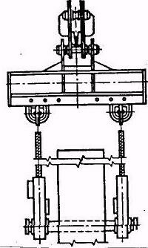 | 4 | 1 | 0,08
Колонна | 3,5 | Вкладыш клиновой  ВК РЧ  607.00.000 | 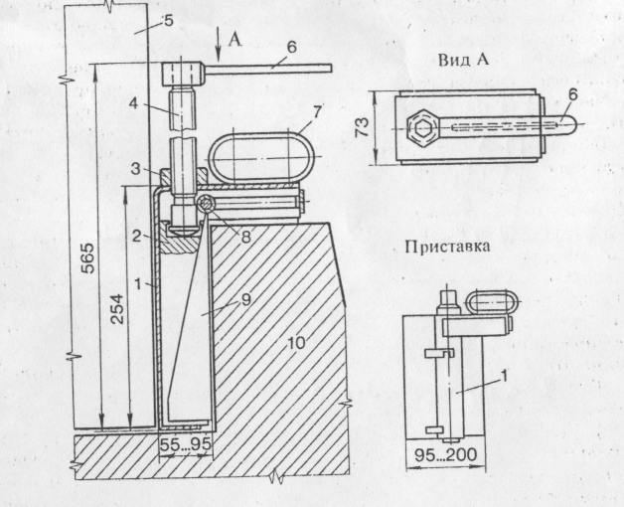 | --- | --- | 0,01
Колонна | 3,5 | Кондуктор групповой на 4 колонны,  РЧ 534.00  ЦНИИОМТП |  | До 4,8 | --- | 0,8
Ригель | 1,88 | Траверса ПК  Главсталькон-  струкция, 185 |  | 6 | 2,8 | 0,39
Плиты перекры-тия и покрытия | 2,7 | Строп четырёх-  ветвевой, 4СК-3,2  ГОСТ  25573-82 |  | 3 | 4,2 | 0,09
Стеновая  панель | 2,7 | Строп двух-  ветвевой,  ГОСТ  19144-73 |  | 5 | 2,2 | 0,02

4.3 Технология и последовательность монтажа элементов и выполнение стыковых соединений

Установка колонн.
Кондуктор, разработанный ЦНИИОНТП для монтажа колонн, выполнен в виде сварной П-образной рамы, охватывающей колонны с трех сторон. На раме шарнирно закреплены две нижние и две поперечные балки. В рабочем положении балки запираются с помощью пальцев. При перестановке кондукторов в следующую позицию балки отводят, поворачивая их вокруг шарниров. С каждой стороны кондукторов, имеется по 4 ряда винтов.
Нижние два ряда служат для закрепления кондуктора на оголовке нижестоящей колонны, средний ряд - для выверки ее по вертикали. С помощью этих винтов производится временное крепление устанавливаемых колонн. В комплект кондукторов входят площадки, используемые при установке колонн, которые расположены на наружных осях здания. Устанавливаются колонны с соблюдением следующих правил: поданную трапом колонну заводят в кондуктор и плавно опускают на оголовок нижестоящей колонны, низ колонны приводят в проектное положение с помощью винтов кондуктора, обеспечивающих вертикальность устанавливаемой колонны с нижестоящей по вертикали колонной. Выверяют с помощью верхних винтов кондуктора. Контролируют точность приведения колонны в вертикальное положение с помощью теодолита по двум осям. Отклонения их от вертикали после выверки не должны' превышать ±3мм. После укладки ригелей и связевых плит (до снятия кондукторов и сварки указанных элементов) производят повторно геодезическую съемку положения колонн с помощью теодолита. Колонны, имеющие отклонения от разбиваемой оси более ±3мм, должны быть повторно выверены. Сваривают колонны после укладки и сварки связевых плит и ригелей. Кондукторы снимают только после сварки стыковых колонн. Заполнение стыка выполняется с помощью опалубки и осуществляется двумя способами (в зависимости от типа опалубки). При использовании инвентарной, стальной опалубки замоноличивание выполняется в два этапа. На первом этапе производят зачеканку полости между стыкуемыми оголовками жестким мелкозернистым бетоном; на втором - устанавливают вокруг стыка инвентарную опалубку, состоящую из двух Г-образных частей, и соединяются они на болтах.
Бетонную смесь подают через боковые карманы и уплотняют. После завершения работы оставшийся в карманах бетон срезают заподлицо с гранями колонн с помощью забиваемой стальной задвижки. Опалубку снимают после набора бетоном не менее 30% проектной прочности.
При монтаже многоярусных колонн многоэтажных зданий применяют групповые кондукторы на четыре колонны, предназначенные для временного закрепления и исправления их положения при выверке, например рамно-шарнирный индикатор (РШИ).

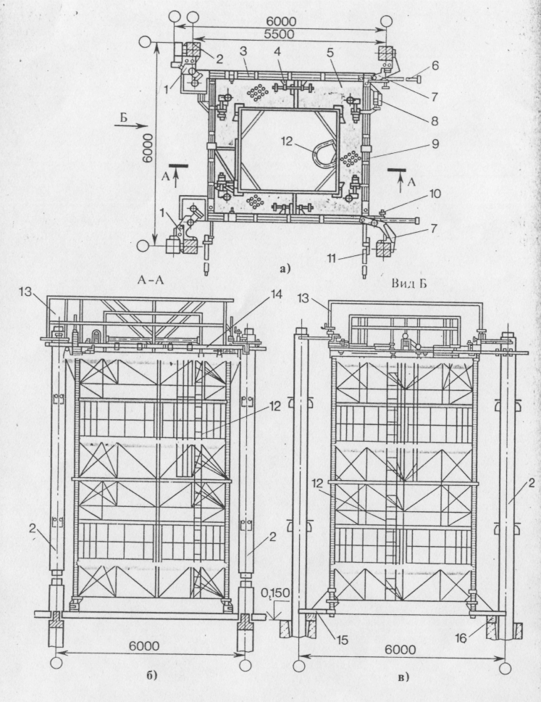
Рис. Рамно-шарнирный индикатор (РШИ):
а — разрез, б — РШИ на перекрытии, в — на верхних обрезах фундаментов; I — откидные хомуты, 2 — колонна, 3 — продольная балка, 4 — узел продольного хода, 5 — настил подмостей, 6—продольная тяга, 7—поворотные хомуты, 8 — узел поперечного хода, 9 — поперечная балка, 10 — фиксатор продольной тяги, 11 — поперечная тяга, 12 — лестница с ограждением, 13 — ограждение, /-/ — плавающая рама. /5 — опорная лапа, 16 — деревянная подкладка.

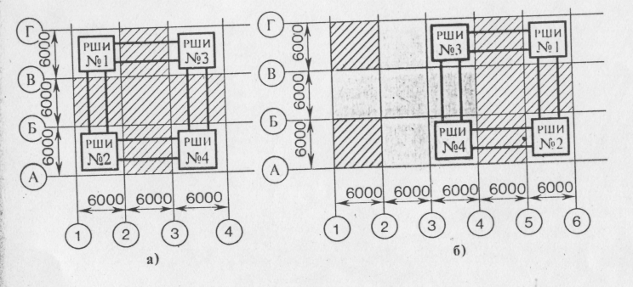
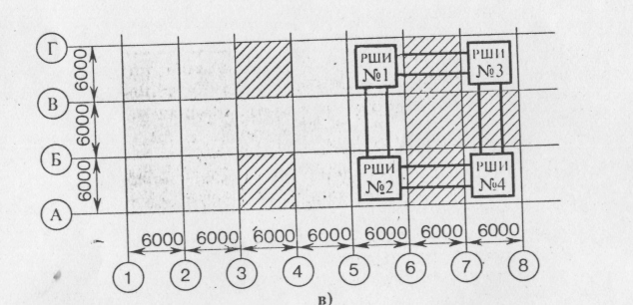
Рис.Схема последовательности установки РШИ при монтаже каркаса здания: а — первая стоянка комплекта РШИ, 6—вторая, в — третья

Основные операции при устройстве стыков сборных ж/б конструкций:
сварка арматуры и закладных деталей, их антикоррозийная защита, герметизация и утепление стыков (распространяется на стыки наружных стеновых панелей и блоков); замоноличивание стыков раствором или бетонной смесью.
Основные способы сварки: дуговая шовная, дуговая ванная и электрошлаковая, которые выполняют согласно ППР. До начала сварочных работ проверяют правильность расположения свариваемых деталей; и выпусков арматуры. Несоответствие арматурных стержней в стыках допускается до 0,05(1 при сварке стержней в инвентарных съемных формах; до 0,1(1 при сварке на стальных остающихся скобах. Перелом осей стержней в стыках не должны превышать 3(1. Для уменьшения отклонений можно выполнять отгиб стержней после подогрева до 600-800° С на расстоянии от бетона не меньше 100мм.
Антикоррозийная защита. Защиту стальных связей элементов ж/б конструкций осуществляют двумя способами: омоноличивание бетоном и нанесением защитных покрытий. Защита бетоном - омоноличивание стальных связей бетоном, плотность и марка которого, а так же толщина защитного слоя по отношению к элементам стального соединения не меньше, чем у сборных ж/б элементов. В этом случае сохранность связей обеспечивается. Так же как стальная арматура в бетоне, защитное покрытие используют двух видов:
лакокрасочные (полимерные) и металлические закладные детали в процессе тепловлажностной обработки ж/б изделия подвергаются воздействию горячего пара и нагретого бетона, а при сварке в условиях монтажа - влияют высокие температуры. Лакокрасочные покрытия применяют только в условиях монтажа строительной площадки и при этом ограничено. Их используют во внутренних конструкциях. Металлические покрытия более практичны, чем лакокрасочные и применяются чаще. Электрохимическая защита заключается в том, что покрытие из цинка обладает отрицательным потенциалом, чем сталь. Такое покрытие при повреждении становится анодом, а оголенная часть катодом. Возникающий при этом процесс приводит к постепенному растворению анода (цинкового покрытия) и заполняют поры продуктами коррозии цинка, а сталь при этом не разрушается. Металлизация газопламенным напылением на деталь слоя цинка толщиной 0,1-0,15мм. Применяют передвижную установку, которая состоит из баллона с горючим газом компрессора для подачи воздуха, питательного бачка и распылительной горелки. Детали установки соединены штангами. Покрытие наносят не позже 3 дней после сварочных работ на тщательно очищенную поверхность.
Перед нанесением покрытия, разогревают поверхность сварного шва и около сварочной зоны закладных деталей до 320-350°С. После этого включают подачу порошка и напыляют цинковое покрытие. Покрытие наносят в один слой. Высококачественное покрытие должно иметь мелкозернистую структуру и матовую металлическую поверхность без вспучиваний, трещин и других дефектов. Герметизация стыков наружных стеновых панелей осуществляется укладкой между ними пористых прокладок и нанесением с наружной стороны в стык уплотняющих мастик. В качестве прокладок используют пороизоловые, резиновые с мелкопористой структурой жгуты.
В качестве таких используют: нетвердеющую вязкую однородную массу на основе полиизобутилового, изопренового и бутилового каучуков, наполнителей и пластификаторов и вулканизирующуюся эластичную резиноподобную массу с высокой адгезией к бетону и другим металлам на основе каучука, пластификатора, растворителя, наполнителя и вулканизатора.
Герметизирующие прокладки в горизонтальные стыки укладывают в процессе монтажа, а в вертикальные - после проверки вертикальных панелей (блоков) и их закрепления по проекту.
Утепление стыков. В качестве теплоизоляционных материалов применяют вкладыши из пенополистирола, полужесткого стекловолокна или минераловаты, предохраняя их от увлажнения при помощи синтетической пленки. Утеплительный пакет наклеивают изнутри стыка на гидроизоляционный слой рубероида. Для наклейки используют нетвердеющие мастики.
Установка диафрагм жесткости.
Вертикальные диафрагмы жесткости устанавливают после сварки стыков колонн до укладки перекрывающих их ригелей и связевых плит. Диафрагмы жесткости в зависимости от серии колонн, устанавливают либо на слой цементно-песчаного раствора толщиной 20мм, либо на инвентарные балочные опорные конструкции. В продольном направлении диафрагмы жесткости устанавливают с соблюдением равных зазоров между торцами диафрагм и гранями колонн, а также соблюдают соответствие ее арматурных выпусков с выпусками нижестоящей диафрагмы. Временное крепление и выверку ДЖ производят при помощи специальной балки со струбцинами. После приведения в проектное положение низа ДЖ и выверки (с точностью до ±5мм) по вертикали, их соединяют с колоннами и между собой при помощи ручной дуговой сварки стальных закладных деталей и выпусков арматуры.
Укладка ригелей.
На каждой конструктивной ячейке здания сначала укладывают нижние, а затем верхние ригеля.
Ригели каркаса серии ИИ-04 укладывают следующим образом: в поперечном направлении центрируются по осям колонн, в продольном направлении - соблюдая равные площадки опирания концов ригеля на консоли колонн. При укладке ригелей каркаса необходимо предварительно выпрямить арматурные выпуски ригелей, временно надеть хомуты на выпуски арматуры колонн. Ригели укладываются «насухо», опираются выпуски их нижней арматуры на выпуски колонн из отрезков угловой стали. В поперечном направлении ригели выверяют, совмещая выпуски верхней арматуры с соответствующими выпусками арматуры колонн, в продольном направлении соблюдают равные длины площадок опирания концов арматуры ригеля на консоли колонн. После выверки ригелей, выпуски их нижней арматуры приваривают к выпускам колонн отрезков угловой стали. Верхние выпуски ригелей сваривают с верхними выпусками арматуры колонн после укладки плит перекрытия.
Установка плит перекрытий.
К установке связевых плит следует приступать после сварки ригелей к колоннам. На место установки плиты подают в наклонном положении с помощью специального стопора. В каждой ячейке здания сначала укладывают связевые плиты нижнего, а затем верхнего этажа. Связевые плиты каркаса необходимо устанавливать на полки ригелей по слою цементно-песчаного раствора. В остальных случаях, по согласованию с проектной организацией, допускается установка связевых плит «насухо» с последующей зачеканкой швов раствором. Плиты, смещенные с растворной постелью в период твердения необходимо приподнять краном, очистить их от раствора и вновь установить на свежий раствор. В поперечном направлении связевые плиты устанавливают с соблюдением соосности с колоннами, в продольном - с соблюдением равных длин площадок опирания концов плиты на полку ригеля. При установке связевых плит каркаса, необходимо предварительно выпрямить их арматурные выпуски, продеть в отверстие колонн, расположенных по наружным осям здания. При установке пристенных связевых плит первого и второго этажа используют регулируемые стойки и стойки с подвеской, с помощью которых плиты выверяют и поддерживают в заданном положении до сварки их закладных деталей и замоноличивания узлов. Каждую плиту поддерживают две стойки или два столика. Последние крепят с помощью винтов к колоннам. Окончательно крепят связевые плиты к колоннам и ригелям, сваривая закладные детали.
Монтаж элементов лестничных площадок и маршей.
Перед монтажом лестниц необходимо установить опорную панель на ригель перекрытия, закрепить ее в соответствии с проектом. Сборные лестничные марши, объединенные полуплощадки с помощью балочных захватов подают к месту установке в проектное положение и укладывают на слой цементно-песчаного раствора толщиной 1см, опирая одним концом на полку ригеля, другим - на опорную панель. При этом сначала опускают нижнюю площадку, а затем верхнюю. После этого приступают к сварке закладных деталей площадок с закладными деталями ригелей и опорных панелей. При монтаже сборного лестничного марша с полуплощадками верхнего этажа последним, предварительно приваривают стальные опорные детали, с помощью которых марши опираются на ригель и панель перекрытия. После этого к маршам приваривают стальные ограждения.
Установка навесных панелей наружных стен.
Навесные панели стен устанавливают после возведения и окончательного проектного закрепления несущих конструкций каркаса. Предварительно смонтированные несущие конструкции должны быть приняты и оформлены актом приемки. Обнаруженные дефекты стоит устранить до установки панелей. До начала установки навесных панелей стен, разбивают установленные риски, определяющие проектное положение в продольном и поперечной направлениях, а также по высоте. Риски для установки панелей стен в плане наносят на колонны и плиты перекрытия, привязывая их к соответствующим продольным и поперечным осям здания. Риски для установки панелей стен по высоте наносят на грани колонн, привязывая их к монтажному горизонту. В поясных панелях связевого варианта каркаса до начала их установки следует по шаблону выверить отверстия диаметром 20мм и глубиной 100мм для крепления простеночных панелей. В поперечном направлении поясные панели выверяют, совмещая внутреннюю грань с гранью упора шаблона, в продольном направлении - по установленным рискам высотных отметок на полотнах, совмещая верхнюю грань или риску панели с гранью упора углового шаблона, приставленного к колонне. Устанавливать панель рекомендуется в следующем порядке: сначала выверяют торцы панели по высоте, затем низ ее в продольном и поперечном направлениях, а в конце - по вертикали. Поясные панели при установке допускается опирать на нижестоящие простеночные панели только при временном закреплении последних. В противном случае шов под поясной панелью заполняют раствором после монтажа стен. Поясные панели стен, опирающиеся на консоль пристенных связевых плит или ригелей, следует устанавливать на прокладке из асбоцементных или стальных пластинок размерами 100х80мм, толщиной 4-12мм, и на слой цементно-песчаного раствора марки 25.
Поясные панели рекомендуется устанавливать с помощью механизированной траверсы или траверсы с поддерживающими приспособлениями. Механизированные траверсы используются в том случае, когда установку панелей выполняет та же бригада, которая монтировала несущий каркас здания. Если панель устанавливается специализированной бригадой, рекомендуется использовать траверсы с поддерживающими приспособлениями. Механизированная траверса(рис.) предназначена для подъема и плавного приведения панели на весу в проектное положение по высоте и в плане. В конструкции траверсы предусмотрены два гидроцилиндра 2, штоки которых соединены с ее растяжками 5. С помощью перепускных клапанов гидроцилиндров монтажник может изменить наклон и высоту подвеса панели. Для перемещения панели в продольном направлении и крепления ее к колоннам на балке траверсы служат концевые упоры 4.

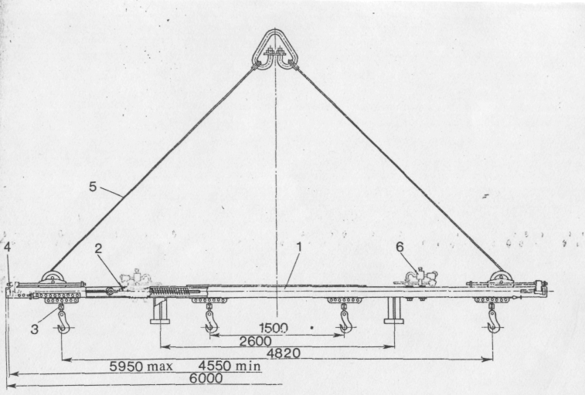
Рис.Траверса для монтажа навесных панелей:
/ - балка, 2 - гидроцилиндры, 3 - подвески, 4- упор, 5 - растяжки,
б – гидроуправление.

Заделка швов между стеновыми панелями.
Горизонтальные швы между поясными и простеночными панелями заделывают следующим образом. Перед установкой очередной панели по поверхности ребра нижележащей панели устраивают постель из раствора с таким расчетом, чтобы он не выдавливался в полость, предназначенную для уплотнительной прокладки. После установки панелей с фасадной стороны уплотняют швы шнуром. Работу выполняют с навесных люлек, предварительно очистив шов от раствора и мусора. Далее шов уплотняют герметизирующей мастикой и покрывают защитным слоем. С внутренней стороны здания шов расшивают раствором. Заделка вертикального шва состоит из замоноличивания паза между смежными панелями раствором и уплотнения шва снаружи упругими прокладками и герметизирующими мастиками.
Потребность в машинах и механизмах

Таблица 4.
Наименование | Тип, марка | Кол-во | Техническая характеристика
1 | 222 | 3 | 4
Башенный кран | КБК-160.2 | 1 | Грузоподъемность Q=4,5-8т.  Вылет стрелы L=16,5-30м.  Высота подъема крюка H=41-57,5м.
Полуприцеп тяжеловоз | Индекс 102  ПЛ 1107 | 1 | Грузоподъёмность 9т.  Габариты 10,5×2,5×2,99м.  Общая масса автоприцепа 12,4т.  Vmax=60км/ч.
Полуприцеп плитовоз | Тип кузова кассетный  Индекс ХПП 0907 | 1 | Грузоподъёмность 11т.  Основной тягач КРАЗ-2556  Габариты 10,4×2,7×3м.  Vmax=45км/ч.
Автоподъёмник | ВС-18-МС | 1 | Базовое шасси ГАЗ 52-01  Высота подъема 18м.  Грузоподъёмность 250кг.  Масса подъёмника 5,5т.  Габариты 9,2×2,3×3,2м.
Групповой подъёмник  ЦНИИОМТП | Серия Пл-04 | 1 | Сетка колонн 6,0×6,0м.  Масса до 4,8т.  Назначение: временное закрепление конструкций
Полуприцеп панелевоз | Тип кузова кассетный  Индекс ХПП 0907 | 1 | Грузоподъёмность 9т.  Габариты 10,4×2,7×3м.  Общая масса автоприцепа 18т.  Vmax=45км/ч.

4.4 Операционный контроль качества

Существуют следующие виды контроля на производстве:
1) Входной (просмотр материалов, которые привезли);
2) Операционный (в ходе работ необходимо следить за правильностью выполнения их);
3) Приёмочный
Схема операционного контроля в себя включает:
1. Составляются эскизы привязки и сопряжения конструкций с указанием допускаемых отклонений (в размерах, в точности измерений, отклонение в характеристиках материалов);
2. Операционный контроль операций и процессов, проверяемых прорабом, мастером и т.д.;
3. Перечень операций и процессов, которые проверяются лабораторией или геодезической службой;
4. Данные о составе, сроках способах контроля;
5. Перечень скрытых работ, подлежащих освидетельствованию с составлением актов.
Приемочный контроль включает в себя промежуточный контроль:
1. Фундаменты и опоры под строительные конструкции;
2. Конструкции, узлы, стыки и т.д., которые при выполнении последующих работ могут оказаться невидимыми;
3. Укрупнительные и монтажные стыки;
4. Соединения на высокопрочных болтах (контрольное испытание лабораторией).
К акту сдачи приемки монтажных работ прилагают:
1. Сертификат на изготовленные на заводе стальные конструкции;
2. Паспорта на ж/б конструкции;
3. Согласование на отступление от проекта;
4. Выписка из сертификата на электроды;
5. Выписки из дипломов электросварщиков;
6. Акты на скрытые работы;
7. Исполнительные геодезические схемы.
Требования к качеству. При возведении каркасно-панельных зданий, так же как и при возведении зданий других типов, необходимо выполнять требования по приемке, складированию, подготовке к подъему (монтажу) и требования технологии монтажа сборных элементов. Принимая поставляемые на стройку сборные изделия, необходимо проверять их паспортные данные и производить внешний осмотр и при необходимости обмерять конструкции. Отклонения линейных размеров и искажение геометрических форм сборных элементов и их частей не должны превышать допускаемых величин.
Допускаемые отклонения от проектных размеров сборных элементов
Элементы и их параметры: Величина отклонения, мм
Колонны
Длина общая для колонн:
до 4,5 м +5
свыше 4,5 до 9 м +7
Размеры поперечного сечения +5
Длина от нижнего торца до опорной плоскости консоли для колонн:
до 4,5 м +4
свыше 4,5 до 9м +5
Вынос консоли +5
Расстояние между опорными плоскостями консолей +4
Смещение закладных деталей:
в плоскости колонны 5
из плоскости колонны 3
Отклонение от прямолинейности (непрямолинейность профиля боковых
граней) колонн не должно превышать на длине 2 м 3
Ригели
Длина для ригелей:
до 4,5 ………. …….± 5
свыше 4, 5 до 9 м
Размеры поперечного сечения ригеля и размеры вырезов и выступов ± 5
Отклонения от прямолинейности (непрямолинейность) профиля граней
на длине 2м
Ширина (вынос) полки ригеля
Расстояние от нижней грани до опорной поверхности полии ригеля ± 5
Смещение закладных деталей от проектного положения:
в плоскости элемента . 5
из плоскости элемента 3
Высота местных наплывов и глубина впадин на поверхностях:
предназначенных под окраску 1
лицевых неотделываемых 3
нелицевых (не видимых после монтажа) 5

При монтаже конструкций должны выполняться требования технологии установки, временного закрепления, выверки и окончательного закрепления элементов, а также производиться визуальный и выборочный измерительный контроль качества выполнения работ.
Соответствие положения смонтированных конструкций, качества их закрепления и заделки швов (стыков) требованиям проекта контролируют с применением контрольно-измерительных инструментов регулярно до начала установки очередного вида конструкций. Эту проверку выполняют звеньевые и бригадиры монтажников. Мастера совместно с бригадирами и звеньевыми принимают смонтированные конструкции по захваткам, т. е. каждый этаж или ярус.
Допускаемые отклонения, мм, от проектного положения смонтированных конструкций
Каркасно-панельных зданий:

Колонны
Смещение оси низа установленной колонны относительно оси верха нижестоящей колонны ±5
То же, оси колонны высотой до 8 м в верхнем сечении относительно
разбивочной оси +20
колонн высотой свыше 8м + 25
Разность отметок верха смежных колонн 10
Ригели и связевые плиты
Смещение осей ригелей и связевых плит относительно осей колонн . . ±5
Разность площадок опирания концов ригеля (связевой плиты) на опорные поверхности +5
Диафрагмы жесткости
Смещение оси низа диафрагмы жесткости относительно оси верха
нижестоящей диафрагмы ±5
Отклонение плоскости диафрагмы жесткости от вертикали ±7
Панели перекрытия (покрытия)
Разница в отметках поверхности плит перекрытия пола в пределах выверяемого участка 10
То же, в отметках лицевых поверхностей двух смежных плит перекрытия
(потолка) 5
Смещение в плане от проектного положения (на опорных поверхностях
и узлах конструкций) вдоль опорных сторон плит покрытий ±13

5. Разработка линейного графика монтажа.

5.1.Подсчет объемов работ. Таблица 6.

Наименование работ | Ед. изм | Формула подсчета, эскиз | Количество | Примечание
1 | 2 | 3 | 4 | 5
Установка колонн массой до 5т на нижестоящие колонны | 100 шт. | N=N·n =56·6=336шт. | 3,36 | 07-05-004-8
Установка ригелей массой до 2т | 100 шт. | N==41·12 =492шт. | 4,92 | 07-05-007-6
Установка диафрагм жесткости | 100 шт. | N = 16·12 =192шт. | 1,92 | 07-05-023-7
Установка плит перекрытия и покрытия площадью до 10м² | 100 шт. | N=132·12=1584шт. | 15,84 | 07-05-011-6
Установка лестничных маршей-площадок массой более 1т | 100 шт. | N =44шт. | 0,44 | 07-05-014-6
Установка шахт лифта массой более 2,5т | 100 шт. | N=2·12 =  24шт. | 0,24 | 07-05-035-4
Установка панелей наружных стен площадью до 15м² | 100  шт. | N=30·12=360шт. | 1,82 | 07-05-022-10
Установка стеновых панелей внутренних площадью до 25м² | 100  шт. | N=37·12= 444шт. | 4,44 | 07-05-023-4
Установка гипсобетонных перегородок | 100  шт. | N=22·12 =264 шт. | 2,64 | 07-05-024-5
Устройство герметизации стыков стеновых панелей мастикой вулканизирующейся тиоколовой | 100м шва | L= 1892м | 18,92 | 07-05-039-6
Устройство промазки и расшивки швов панелей перекрытий раствором снизу | 100м шва | L= 143·12=1716м | 17,16 | 07-05-039-15
Изоляция шахт лифтов паклей просмоленной | 100м шва | L = 931м | 9,31 | 07-05-039-16

5.3 Потребность в трудовых ресурсах

Для возведения 12-этажного каркасного здания в г. Смоленск необходимо:
- рабочие комплексной бригады имеющие смежные специальности:
монтажник - такелажник - сварщик.
- трудозатраты составляют 2465,61 чел.-дней.
- продолжительность строительства 108 дней.

6. Техника безопасности

При монтаже конструкций каркаса необходимо руководствоваться СНиП 12.03-99 «Охрана труда в строительстве».
Работы по возведению здания организации и оборудования монтажной площадки средствами по технике безопасности необходимо осуществлять в соответствии с правилами производства работ и технологическими картами.
К монтажным работам допускаются рабочие, прошедшие все виды инструктажа: вводный, первичный и т.д.
Рабочие комплексных бригад должны быть обучены безопасным приемам по всем видам выполняемых ими работ. Монтажников, такелажников и других рабочих, выполняющих работы на высоте, необходимо обеспечить предохранительными поясами, а также специальным инвентарем. Грузоподъемность стропов и траверс должна соответствовать максимальной массе монтируемых элементов. Не допускается применение неисправных грузозахватных приспособлений.
Запрещается работать и находиться в той части здания, где проводится монтаж конструкций, а также в монтажной зоне крана. Зоны ведения работ должны быть ограждены и на ограждениях должны быть вывешены предупредительные знаки.
Работы, совмещенные с монтажом, необходимо производить в разные смены и только тогда, когда над головой находится не менее двух перекрытий. А также не допускается выполнение транспортно-монтажных процессов. При выгрузке с транспортных средств элементов конструкций, их поднимают на высоту 20-30 см для проверки надежности и прочности закрепления. После этого производят подъем конструкции на место ее установки в проектное положение.
В вечернюю смену проезды, проходы, лестницы, склады с изделиями и рабочие места должны быть освещены. Запрещается вести монтажные работы на открытом воздухе при силе ветра 6 баллов, гололеде, густом тумане, сильном снегопаде и дожде. При силе ветра 5 баллов установку панелей стен и диафрагму жесткости необходимо прекратить.
При силе ветра 6 баллов кран необходимо закрепить. В зимних условиях лестничные площадки и марши, междуэтажные перекрытия, проходы, а также временный инвентарь и приспособления необходимо очищать от снега. Лестничные марши и площадки, проходы и места работ необходимо посыпать песком. В производство электросварочных работ допускаются сварщики, прошедшие обучение правилам техники безопасности, а также они должны быть одеты в брезентовый костюм, брезентовые рукавицы и кожаные ботинки, на лице должна быть специальная защитная маска. Запрещается производить электросварочные работы под открытым небом во время дождя, сильного снегопада, а также на высоте при силе ветра более 6 баллов.

Список литературы

1. ГЭСН на строительные работы
2. СНиП 12.03-99 «Охрана труда в строительстве»
3. Голубев Б.И. Подсчет объемов строительных работ.
4. Карасев, Хамзин Технология строительного производства/ Курсовое и дипломное проектирование.
5. Теличенко В.И., Лапидус А.А и др.Технология возведения зданий и сооружений/Учеб. для Вузов-М.: Высшая школа; 2002,-320с.

